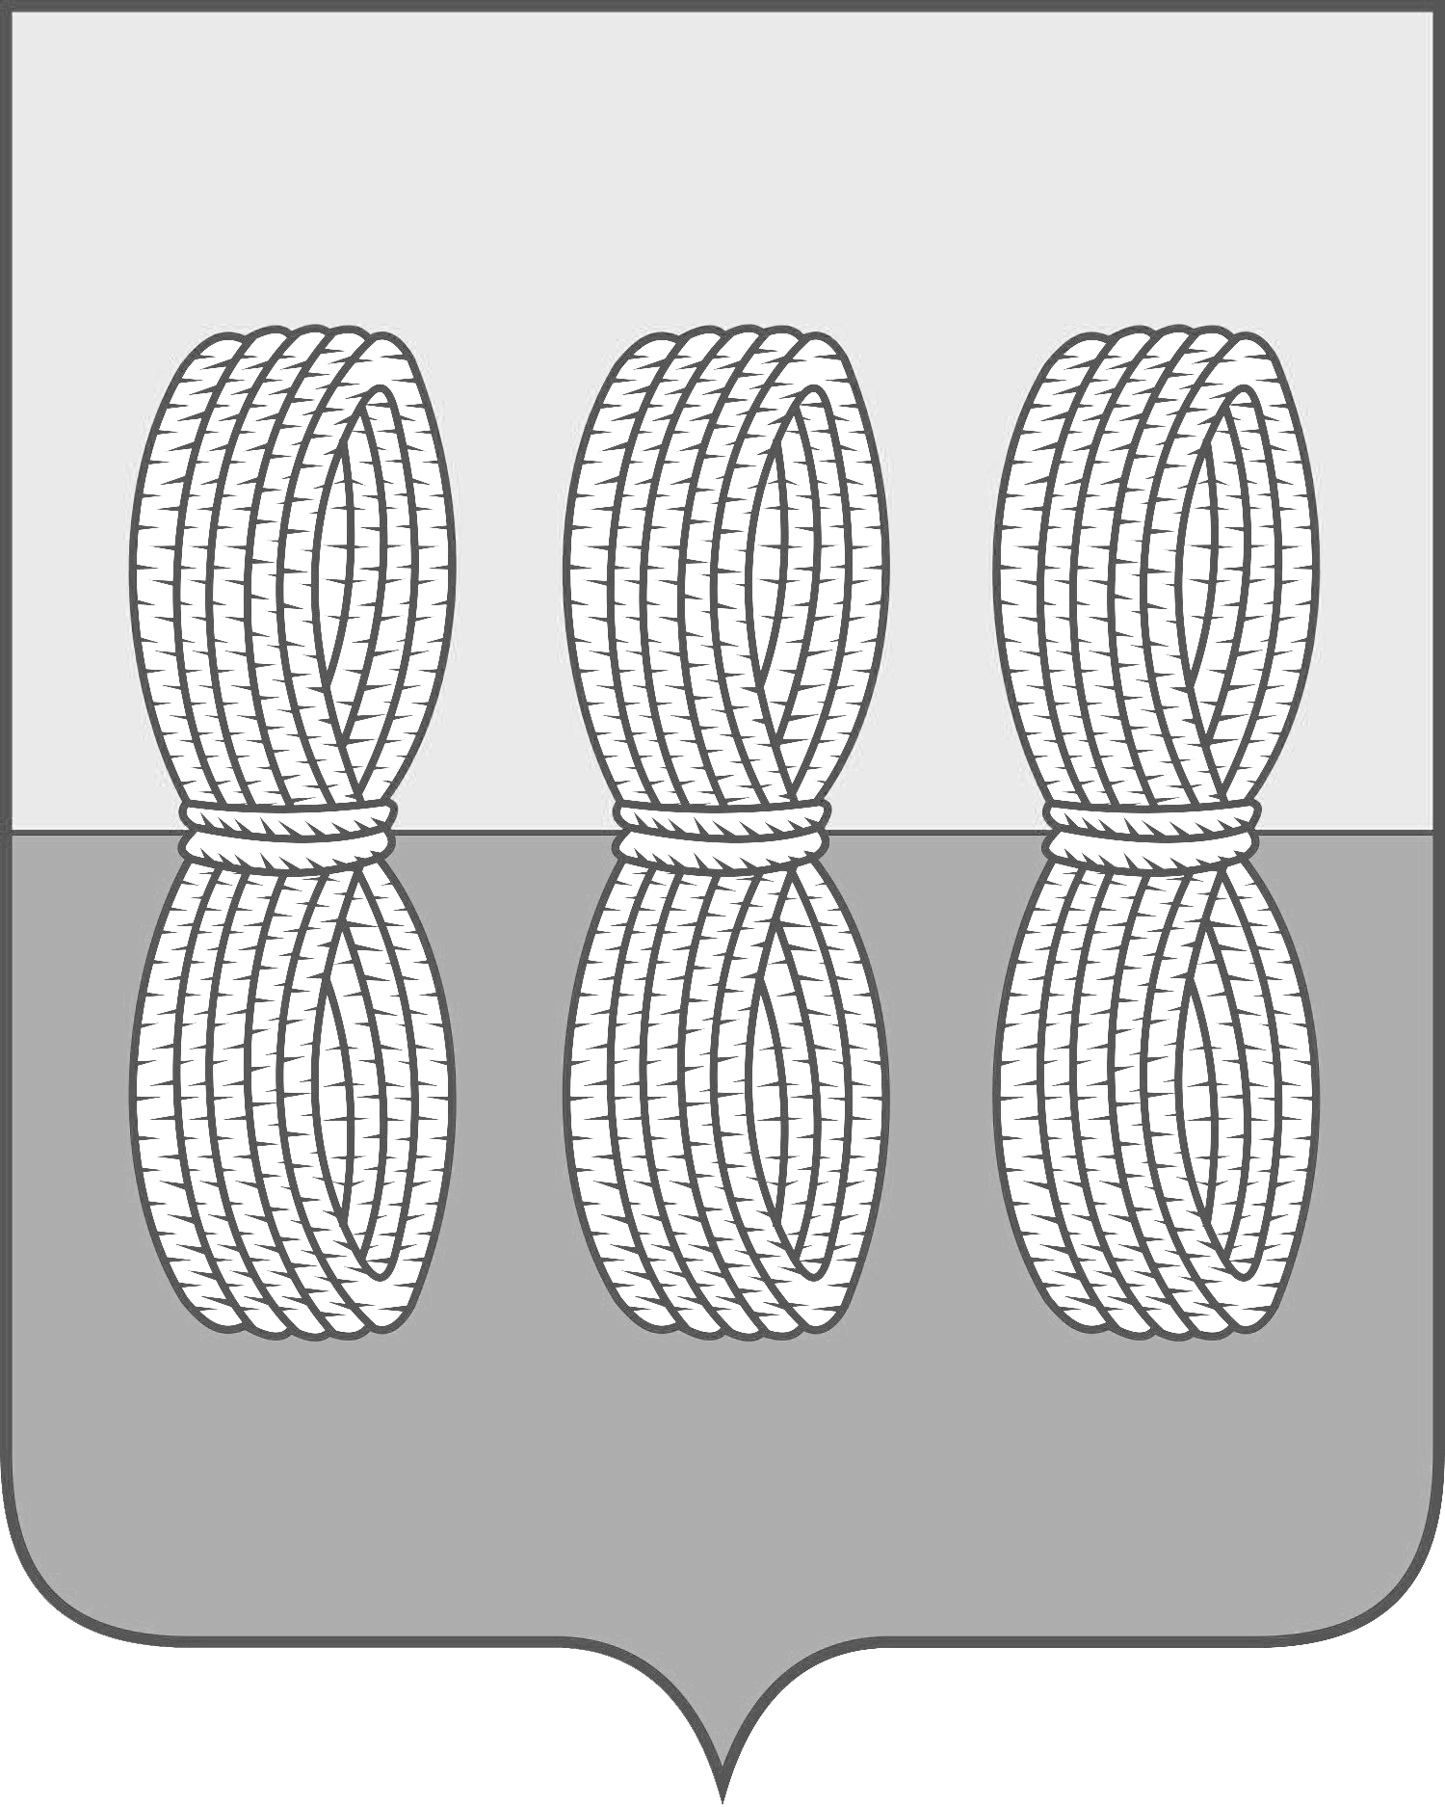

Администрация Новоржевского района
Псковской области

ПОСТАНОВЛЕНИЕ

от 28 августа 2023 года № 138
г. Новоржев

О порядке информирования населения
МО «Новоржевский район» о принимаемых
органами местного самоуправления
мерах в сфере жилищно-коммунального
хозяйства и по вопросам развития
общественного контроля в этой сфере

На основании пункта 9.8 части 1 статьи 14 Федерального закона от 21 июля 2007г. № 185-ФЗ «О Фонде содействия реформированию жилищно-коммунального хозяйства», в соответствии с п.2 постановления Администрации Псковской области от 08.05.2019 №179 «О порядке информирования населения области о принимаемых органами исполнительной власти области мерах в сфере жилищно-коммунального хозяйства и по вопросам развития общественного контроля в этой сфере Администрация Новоржевского района ПОСТАНОВЛЯЕТ:
1. Утвердить прилагаемое Положение о порядке информирования населения МО «Новоржевский район» о принимаемых органами местного самоуправления мерах в сфере жилищно-коммунального хозяйства и по вопросам развития общественного контроля в этой сфере.
2. Опубликовать настоящее постановление в периодическом печатном издании «КурьерЪ. Псков – Великие Луки» и разместить на официальном сайте муниципального образования «Новоржевский район» в сети интернет.
3. Настоящее постановление вступает в силу со дня его официального опубликования.
4. Контроль за исполнением настоящего постановления возложить на Занина М.Б. – заместителя Главы Администрации Новоржевского района.

Глава Новоржевского района С.О. Пугачева

УТВЕРЖДЕНО
Постановлением Администрации
Новоржевского района
от 28.08.2023 № 138

ПОЛОЖЕНИЕ
о порядке информирования населения МО «Новоржевский район» о принимаемых органами местного самоуправления мерах в сфере жилищно-коммунального хозяйства и по вопросам развития общественного контроля в этой сфере

- Настоящее Положение определяет порядок информирования населения МО «Новоржевский район» о принимаемых органами местного самоуправления мерах в сфере жилищно-коммунального хозяйства и по вопросам развития общественного контроля в этой сфере.
- Информирование населения МО «Новоржевский район» о принимаемых органами местного самоуправления мерах в сфере жилищно-коммунального хозяйства и по вопросам развития общественного контроля в этой сфере осуществляет Администрация Новоржевского района.
- Информирование населения района о принимаемых органами местного самоуправления мерах в сфере жилищно-коммунального хозяйства и по вопросам развития общественного контроля в этой сфере осуществляется путем:
- размещение не реже одного раза в квартал и информационно-телекоммуникационной сети «Интернет» на официальном сайте Администрации Новоржевского района novorzhev.reg60.ru информационных сообщений:
а) об изменениях законодательства в сфере жилищно - коммунального хозяйства;
б) о правах и обязанностях граждан в сфере жилищно-коммунального хозяйства;
в) о региональных программах, предусматривающих мероприятия в сфере жилищно-коммунального хозяйства;
г) о взаимодействии органов местного самоуправления района с общественными организациями, иными общественными объединениями граждан по вопросам, связанным с общественным контролем в сфере жилищно-коммунального хозяйства;
д) о принятых нормативно правовых актах района регулирующих общественные отношения в сфере жилищно- коммунального хозяйства, а также вопросы, связанные с осуществлением общественного контроля в этой сфере;
2) организации не реже одного раза в полгода информационных курсов, семинаров по вопросам жилищно-коммунального хозяйства для председателей товариществ собственников жилья, жилищных, жилищно-строительных кооперативов, председателей советов многоквартирных домов, собственников помещений;
3) проведение не реже одного раза в полгода мероприятий («круглый стол», конференций, форумов, совещаний) по вопросам развития системы общественного контроля в сфере жилищно-коммунального хозяйства;
4) размещение по мере необходимости комментариев и разъяснений Администрацией района по обращению граждан в сфере жилищно-коммунального хозяйства в информационно-телекоммуникационной сети «Интернет» на официальном сайте Администрации Новоржевского района novorzhev.reg60.ru.
4. Проведение мероприятий, указанных в подпунктах 2 и 3 пункта 3 настоящего Положения, осуществляется в сроки и на территории муниципального образования «Новоржевский район» в соответствии с планом проведения мероприятий, определяемом Комитетом по строительству и жилищно-коммунальному хозяйству Псковско области.

